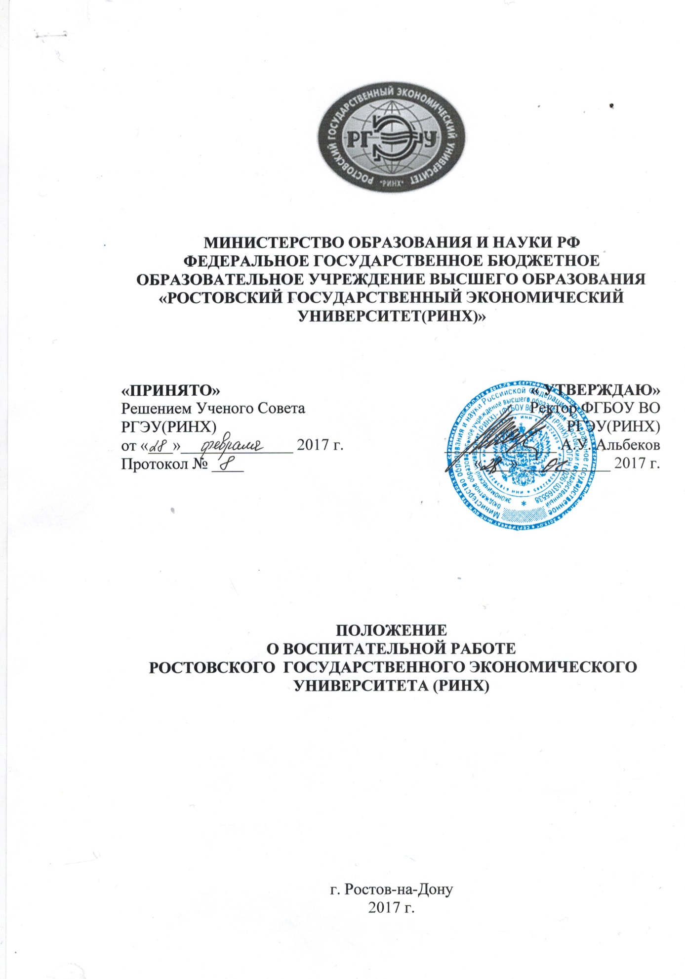
- Общие положения

1.1. Настоящее Положение определяет порядок организации воспитательной работы со студентами в процессе осуществления основных образовательных программ высшего образования в ФГБОУ ВО «Ростовский государственный экономический университет (РИНХ)» (далее – Университет).
Положение разработано в соответствии:
- с Федеральным законом от 29.12.2012 г. № 273-ФЗ «Об образовании в Российской Федерации»;
- с приказом Минобрнауки России от 19.12.2013 г. № 1367 «Об утверждении Порядка организации и осуществления образовательной деятельности по образовательным программам высшего образования – программам бакалавриата, программам специалитета, программам магистратуры»;
- с Уставом Университета;
- с локальными актами, регламентирующими в Университете организацию и обеспечение воспитательного процесса.
1.2. Действие положения распространяется на воспитательную деятельность Университета, филиалов, колледжа.
1.3. Требования настоящего Положения являются обязательными для всех работников, обучающихся и призваны реализовать задачу по вовлечению в воспитательный процесс всех педагогических работников и сотрудников Университета.
1.4. Приказы, распоряжения по организации воспитательной и спортивно-массовой работы, издаваемые в Университете не могут противоречить данному Положению.
1.5. Внесение изменений и дополнений в настоящее Положение осуществляется по решению Ученого совета Университета

2. Цели, задачи и принципы воспитательной деятельности

2.1. Основной целью воспитания является формирование высоконравственной, всесторонне развитой социально-компетентной личности конкурентоспособного специалиста, гражданина и патриота своей страны.
Целенаправленное развитие социально-личностных характеристик, определяющих готовность выпускника Университета к выполнению профессионально-должностных обязанностей, происходит в рамках социокультурной среды Университета в ходе учебного процесса, участия студентов во внеаудиторной воспитательной работе и в социально-значимой проектной деятельности.
2.2. Одной из основных целей воспитательной деятельности является создание полноценной социально-педагогической воспитывающей среды и условий для самореализации личности студента.
Такая постановка цели воспитания предусматривает реализацию в Университете следующих конкретных задач:
- воспитание гуманистического мировоззрения, общечеловеческих норм морали, нравственности, культуры поведения;
- воспитание патриотизма, активной гражданской позиции, правовой и экологической культуры;
- выявление и развитие творческого потенциала личности, приобщение к системе культурных ценностей общества;
- формирование и развитие традиций, корпоративной культуры вуза;
- совершенствование физического состояния и создание условий для здорового образа жизни студентов.
2.3. Принципами воспитательной деятельности в РГЭУ(РИНХ), исходя из поставленных задач, являются:
- духовность (оказание помощи молодёжи в духовно-нравственном становлении)
- гуманизация (признание обучаемого как личности, его прав на свободу, социальную защиту, на развитие и проявление способностей, индивидуальности);
- демократизм, предполагающий реализацию системы воспитания, основанной на партнерских взаимоотношениях преподавателя и студента (педагогика сотрудничества);
- толерантность, предполагающая терпимость к мнениям других людей, учет их интересов, уважение к другому образу жизни, не выходящему за нормативные требования законов;
- профессионализм (организованность, ответственность, дисциплина и самодисциплина, компетентность, наличие глубоких знаний, умений и навыков в профессиональной сфере);
- патриотизм и гражданственность: воспитание уважительного отношения, любви к России, чувства сопричастности и ответственности;
- понимание взаимосвязи природных и социокультурных закономерностей в процессе воспитания, основанных на специфике возраста, пола, особенностей психики и физиологии студенческого возраста;
- дифференциация воспитания (отбор содержания, форм и методов, основанный на специфических позициях студентов и преподавателей (кураторов) в воспитательном процессе, учитывающий этнические, религиозные, исторические, культурологические условия и признающий уникальность и неповторимость всех участников воспитательного процесса);
- диалогичность воспитания (предполагает, что духовно-нравственная ориентация студентов осуществляются в процессе взаимодействия и обмена индивидуальными ценностями участников воспитательного процесса);
- индивидуализация (воспитательный процесс, не направленный на производство усредненной личности, а учитывающий возможности каждого студента в процессе его воспитания и социализации).

3. Основные направления воспитательной деятельности

Залогом успешности при реализации всесторонней воспитательной деятельности является единство учебного, научного и воспитательного процесса. Задачи воспитания реализуются как через содержание преподаваемых учебных дисциплин, через воспитание личным примером; так и через создание благоприятной воспитывающей среды для самореализации личностного потенциала, через внеучебную деятельность студентов.
Исходя из целей и задач воспитания, можно выделить следующие основные направления воспитательной деятельности:
- Профессиональное воспитание осуществляется через содержание образования, что подразумевает формирование нравственных, психологопедагогических аспектов профессиональной деятельности будущих специалистов, разработку специализированных гуманистически ориентированных курсов, а также подчеркивание культурологического и регионального компонентов содержания образования.
Во внеучебной деятельности профессиональное воспитание обеспечивается через научно-исследовательскую и опытно-конструкторскую работу студентов на кафедрах, участие студентов в олимпиадах, конкурсах, научно-практических конференциях разного уровня, контактах с представителями профессионального сообщества.
- Духовно-нравственное воспитание осуществляется как через содержание образования, в особенности его гуманитарной составляющей, так и через участие в подготовке и проведении различных внеучебных мероприятий духовно-нравственного содержания
- Гражданско-патриотическое воспитание и развитие правовой культуры достигается через преподавание гуманитарных дисциплин (история, правоведение и пр.). Большое значение в реализации этого направления имеет создание и развитие структур студенческого самоуправления.
- Культурно-эстетическое воспитание осуществляется через воспитание студентов; организацию досуговой деятельности молодежи; проведение плановых общеуниверситетских мероприятий культурно-массовой направленности в рамках воспитательной и внеучебной работы со студентами; сотрудничество с городскими, областными, всероссийскими молодежными организациями, профсоюзами и другими творческими союзами.
- Экологическое воспитание предусматривает воспитание ответственности будущего специалиста за результаты своей профессиональной деятельности в связи с сохранением гармоничных отношений в системе «Природа - человек – общество» и реализуется через включение учебных процессов в образовательные программы общеобразовательных и специальных дисциплин.
- Физическое воспитание, оздоровительная работа, пропаганда здорового образа жизни осуществляется через преподавание дисциплины «Физическое воспитание», а также через проведения занятий со специалистами по профилактике зависимостей. Большое значение в развитии массового спорта имеет работа секций по различным видам спорта, участие студентов и команд Университета в соревнованиях различного уровня – от внутривузовских до международных, а так же работа спортивно-оздоровительных лагерей Университета.
Сотрудничество с профсоюзной организацией студентов и аспирантов, другими общественными объединениями студентов Университета.

4. Формы воспитательной работы в Университете

- Организация мероприятий по адаптации и социализации студентов младших курсов, развитие системы кураторства.
- Развитие и поддержка системы студенческого самоуправления, содействие работе студенческих общественных организаций, клубов и объединений.
- Информационное обеспечение воспитательного процесса, поддержка и развитие средств массовой информации в РГЭУ (РИНХ).
- Организация и проведение мероприятий по гражданскому и патриотическому воспитанию студентов.
- Организация работы по профилактике правонарушений, экстремизму, терроризму, наркомании и ВИЧ-инфекции среди студентов.
- Создание и организация работы творческих, спортивных, научных объединений и коллективов; объединений студентов и преподавателей по интересам.
- Проведение культурно-массовых, физкультурно-оздоровительных, научно-просветительских мероприятий, организация досуга студентов.
- Организация работы по формированию и развитию традиций вуза, его истории.
- Деятельность научных кружков на кафедрах, проведение научных студенческих семинаров, конференций, предметных олимпиад, конкурсов на лучшую научно- исследовательскую студенческую работу, курсовой и дипломный проекты и т.п.
- Работа по обеспечению вторичной занятости студентов (трудовой, социально значимой).
- Организация работы по проведению социологического мониторинга проблем студенческой жизни, организация психологической поддержки и консультационной помощи студентам.
- Организация и проведение системных мероприятий по экологическому воспитанию молодежи.
- Развитие форм морального и материального поощрения участников воспитательного процесса (конкурс на лучшего преподавателя, лучшего студента, лучшую академическую группу).
- Развитие материально-технической базы и объектов, предназначенных для реализации воспитательного и спортивно-массового процесса.
- Организация и проведение регулярных встреч студентов с представителями профессиональных сообществ.

5. Направления воспитательной работы со студентами

5.1. Воспитательный процесс в Университете строится на идеях гуманизма, в основе которого лежат уровни воспитательного воздействия:
- индивидуальный: основная цель воспитания – развитие его личностных качеств студента, индивидуальных возможностей и способностей.
На этом уровне воспитательное воздействие обеспечивает индивидуальное развитие студента;
- межличностный: в системе отношений «студент – преподаватель» обеспечивается создание отношений сотрудничества; в системе отношений «студент – Университет» и «студент – социум».
Этот уровень воспитательного воздействия обеспечивает построение отношений на основе ценностей гражданской ответственности, профессиональной компетентности, личностного самосовершенствования.
Воспитательная система и воспитывающая среда всего Университета призвана обеспечивать упорядоченность влияние всех факторов и структур на процесс развития студентов.
При реализации воспитательной работы в Университете были интегрированы следующие подходы:
- Личностный подход - умело влиять на развитие студентов, опираясь на совокупность знаний о человеке вообще и о данном студенте в частности.
- Культурологический подход обеспечивает режим наибольшего благоприятствования студентам в приобщении к культуре, в формировании эстетического вкуса, «иммунитета» против низкопробной духовной продукции.
- Деятельностный подход в воспитании состоит в понимании того, что студент живёт реальной, сегодняшней жизнью и ему нужна интересная, отвечающая его потребностям и особенностям деятельность.
- Средовой подход – Университет не может оградить студентов от негативных влияний среды, но может включить в их деятельность решение проблем социума и ближайшего окружения. Создавая собственную социокультурную среду, Университет становится культурно-духовным центром города.
- Ценностный подход: воспитание и обучение, являясь равноправными и взаимодействующими компонентами образовательного процесса, формируют систему ценностей, принимаемых студентом в качестве основания для самоопределения в жизненно важных сферах деятельности.
- Системно-ролевой подход - система социальных ролей и опыт личной ответственности за их выполнение обеспечивает действительную подготовку молодых людей к жизни в обществе и труду. Критериями воспитанности обучаемых становятся показатели их готовности и способности выполнять различные социальные роли.
- Компетентностный подход рассматривается как одно из эффективных оснований обновления современного профессионального образования, поскольку он позволяет ликвидировать разрыв между когнитивным, деятельностным и личностным уровнями развития будущего специалиста. Компетентность рассматривают не только в ключе формирования профессиональных требований к специалисту, но и в качестве нового подхода к конструированию образовательных стандартов.

6. Организация воспитательной работы со студентами

Реализация основных задач организации воспитательной работы в Университете осуществляется через учебный процесс, производственную практику, студенческие отряды, студенческое самоуправление и систему внеучебной воспитательной работы по различным направлениям. Воспитательная работа в РГЭУ (РИНХ) реализуется на уровнях: Университета, факультета, кафедры и иных подразделений ВУЗа.

На университетском уровне.

  - Ученый совет формирует Концепцию воспитательной работы, заслушивает отчет проректора по воспитательной и спортивно-массовой работе.
  - Программа воспитательной деятельности и комплексный план воспитательной работы утверждаются ректором. Ежегодно на Ученом совете РГЭУ (РИНХ) подводятся итоги их выполнения.
  - Организацию и координацию воспитательной работы в Университете осуществляют проректор по воспитательной и спортивно-массовой работе.
  - В структуру воспитательной и спортивно-массовой работы в Университете входят:
- Проректор по воспитательной и спортивно-массовой работе;
- центр патриотического воспитания;
- студенческий культурный центр;
- заместители деканов факультетов по воспитательной и профориентационной работе, в филиалах и колледже;
- студенческий совет Университета;
- специалисты по работе с молодежью в общежитиях;
- кафедра Физического воспитания, спорта и туризма и кафедра Физической культуры ТИ им. А.П. Чехова;
- спортивные комплексы Университета, филиалов, колледжа и Спортивно-оздоровительных лагерей;
- спортивные клубы РГЭУ(РИНХ);
- ответственные за секционную и спортивную работу Университета, филиалов и колледжа;
- ответственные за воспитательную, спортивно-массовую работу в спортивно-оздоровительных лагерях;

На факультетском уровне.

  - Управление воспитательной работой на факультетах осуществляют деканаты. Их работа ориентирована на организацию тесного взаимодействия заместителей деканов по воспитательной работе, кураторов учебных групп (далее - кураторов), факультетского актива, структурных подразделений и организаций, обеспечивающих воспитательную и внеучебную деятельность.
  - . Координацию и организацию воспитательной и внеучебной работы на факультете осуществляет заместитель декана по воспитательной работе, который назначается из числа профессорско-преподавательского состава. Основные функции заместителя декана по воспитательной работе не факультете:
- формирование у студентов гражданской позиции, сохранение и приумножение нравственных, культурных и научных ценностей в условиях современной жизни, сохранение традиций университета;
- организация работы по пропаганде физической культуры и здорового образа жизни;
- информационное обеспечение студентов и сотрудников факультета через информационные стенды, стенную печать, страницу факультета на интернет-сайте университета, социальные сети;
- организация работы кураторов, в том числе проведение рабочих совещаний и семинаров, направленных на совершенствование воспитательного процесса;
- разработка предложений и рекомендаций по совершенствованию системы внеучебной работы, подготовка методической и локальной нормативной документации по организации внеучебной работы на факультете;
- организация воспитательного процесса, связанного с художественно-творческой деятельностью студентов, проведение факультетских смотров-конкурсов;
- организация работы по первичной профилактике наркомании и ВИЧ-инфекции;
- организация по профилактике экстремизма и терроризма;
- результатов социологических исследований;
- проведение анализа и контроля воспитательной работы, проводимой на факультете, распространение передового опыта работы других факультетов и ВУЗов;
- организация участия студентов в мероприятиях университетского, городского и других уровней;
- содействие в работе студенческого самоуправления факультета, других общественных организаций, клубов, объединений;
- подготовка предложений по поощрению студентов за активное участие в общественной жизни факультета;
- осуществление взаимосвязи соответствующих структур ВУЗа с профессорско-преподавательским составом кафедр факультета по организации воспитательной работы.
На кафедральном уровне
6.7. Кафедра является основным структурным подразделением университета, обеспечивающим единство учебного, научного и воспитательного процесса. Координацию и организацию воспитательной работы осуществляют заведующие кафедрами через научно-педагогических работников и кураторов.
  - Целью воспитательной работы на кафедрах являются следующие задачи:
- координация работы кураторов, преподавателей, старост учебных групп, общественных организаций в области воспитания личности студента, организации образовательного процесса;
- разработка плана внеучебной работы, оценка воспитательной работы кафедры;
- активное участие в реализации плана внеучебной деятельности кафедры, контакты с представителями профессиональных сообществ (организация предметных олимпиад, стимулирование общественной, спортивной, культурно-массовой и научно-исследовательской деятельности студентов и т.д.);
- подготовка предложений о поощрении студентов за достижения в учебе, активное участие в мероприятиях внеучебной работы и мерах дисциплинарного воздействия за совершенные проступки;
- работа с родителями (информирование о результатах учебной и внеучебной деятельности студентов);
- оценка работы кураторов с целью подготовки рекомендаций о выдвижении отдельных кандидатур для участия в конкурсе кураторов РГЭУ (РИНХ);
На уровне учебной группы
  - Студенческая группа является общественным объединением студентов, обучающихся на факультете.
  - Куратору учебной группы, имеющему постоянный контакт с обучающимися, принадлежит центральное место в реализации целей и задач воспитательной работы. Декан согласует кандидатуру куратора с заведующим кафедрой. Куратор закрепляется за каждой учебной группой с первого года обучения. Права и обязанности куратора

